ГРУЗИНСЬКА КАЗКА
5-денний ЗБІРНИЙ ЕКОНОМ ТУР! 100% підтвердження!
Гарантовані дні заїздів з 01.03.24 до 26.12.24:
кожного понеділка, п'ятниці, суботи та неділі
Тбілісі - Мцхета - Винна Кахетія: Сігнахі - Бодбе - Тбілісі
1 день: Прибуття в Місто світла - красень Тбілісі , трансфер і розміщення в готелі .
Вільне час .
Ніч в готелі .
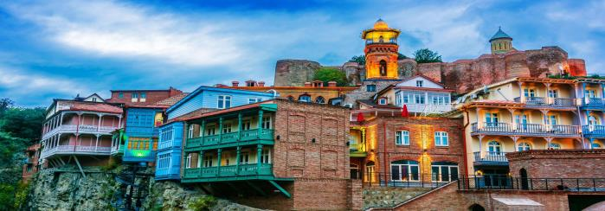
2 день: Сніданок у готелі.
Сьогодні на нас чекає знайомство з чарівним Тбілісі і чарівною красою Мцхети:

Тривалість екскурсії 7-8 годин
Авторський тур столицею Грузії: екскурсія розпочнеться біля пам'ятника його засновнику — царя Вахтанга Горгасалі, біля храму Метехи, що височить на пагорбі. Ви помилуєтеся панорамою Старого міста і дізнаєтеся про неймовірні подвиги полководця.
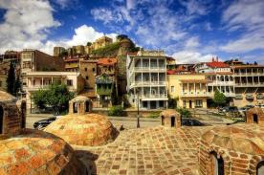
Далі ми пройдемо до єдиного палацу в Тбілісі, що належить цариці Дареджан. Тут ми зробимо яскраві фото з панорамними краєвидами на Мтацмінда.
Після неспішної прогулянки футуристичним сучасним парком Ріке, прокотимося на канатній дорозі, щоб поглянути на місто з висоти пташиного польоту, прогуляємося алеєю вздовж фортечної стіни Нарікала і скажемо привіт Матері Грузії, яка зустріне нас з вином і кинджалом. Помилуємося найкрасивішим ботанічним садом Тбілісі. Прогуляємося гвинтовими сходами, які приведуть нас до Інжирної ущелини, де у всій красі перед нами постане каньйон з водоспадом.
А потім вирушите до сірчаних лазень, де дізнаєтеся про Пушкіна, Дюма, Ханума і оглядин у цих самих лазнях.
Тут же ви матимете шанс зробити ритуал на виконання мрії — на символічному мосту Любові.
Ми прогулюватимемося знаменитою площею Вахтанга Горгасалі (вона ж Мейдан чи Майдан) — найстаріший «шопінг-центр» Тбілісі.
Побачимо знаменитий театр ляльок Габріадзе, ми покажемо вам найменший годинник у Тбілісі і зробимо дивовижні фото на Мосту Світу . Далі виїзд до Мцхета.
«…Там, де, зливаючись, шумлять,
Обнявшись, ніби дві сестри,
Струмені Арагві та Кури,
Був монастир...»
Таким побачив Лермонт Мцхета, таким його побачите і ви.
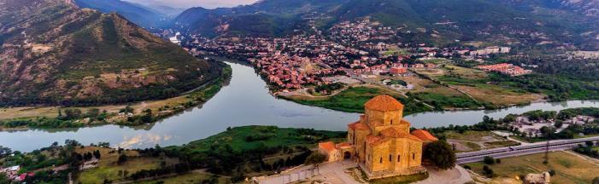

Мцхета – найдавніше місто, перша столиця Грузії, душа цієї дивовижної країни. Тут Ви матимете можливість ознайомитися з:
Кафедральним собором Светіцховелі ( XI ст). Він же, собор 12 апостолів. В основі його лежить Хітон Господній. Завдяки цій святині Мцхета називають «другим Єрусалимом». За легендою, цей храм був споруджений над пнем того кедра, що витікало запашне масло (миро), під яким молилася просвітителька Грузії Свята Ніно.
Піднімемося до Монастирського храму «Джварі» (V ст), звідки відкривається чудова панорама стародавньої столиці. Джварі стоїть біля самого краю високої скелі і чудово гармонує з навколишньою суворою, але надзвичайно мальовничою природою цього краю. Внизу біля підніжжя шумлять Кура та Арагві – дві найвідоміші річки в Грузії. А навпаки розстеляється велика панорама Мцхети. На вітряних схилах у Джварі росте дерево Бажань, на який прочани зав'язують стрічки, загадуючи бажання. Так само гармонійно і внутрішній простір Джварі: чиста, повноважна і завершена класика чарує своєю досконалістю.
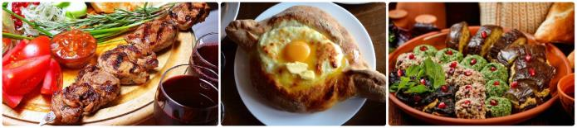
Храм Джварі, увічнений у літературі Михайлом Лермонтовим (поема «Мцирі»). Тут місце неймовірної сили та краси, готуйтеся до мега фотосесії.

Кульмінацією сьогоднішнього дня буде приємний сюрприз від Capital Georgia Travel: традиційний грузинський обід у національному ресторані, де ви будете насолоджуватися не тільки найсмачнішими національними стравами, а й найколоритнішою атмосферою, під келих білого чи червоного вина.

Повернення до готелю Тбілісі. Вільний час. Ніч у готелі .
3 день : Сніданок у готелі. Виїзд до центру виноробного регіону – сонячна Кахетія. 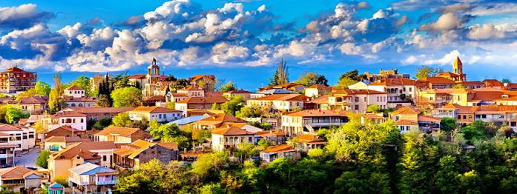У кожній країні є щось особливе, що ототожнює її, в Грузії це гостинні люди, ласкаве сонце і, звичайно ж, вино! Коли грузин приходить до будинку сусіда, насамперед він цікавиться здоров'ям виноградної лози господаря і лише потім – здоров'ям його родини. Найбільший анклав росту винограду - Кахетія та її більша частина - Алазанська долина, в якій вирощується понад 500 сортів виноградної лози. Не відвідати ці місця і не скуштувати вина цих сортів — отже, просто не пізнати Грузію.
Тривалість екскурсії 8 годин

Дорогою рівнинні пейзажі зміняться виноградниками, що йдуть у далечінь — вас зустріне знаменита Алазанська долина. У дорозі гід розповість вам про традиції Сакартвело, грузинські крилаті фрази, тости та корисні поради - наприклад, про те, як вибрати найсмачніші місцеві продукти.
Далі на нас чекає жіночий діючий монастир св. Ніно Бодбі. Саме тут спочиває просвітителька, стараннями якої Грузія стала християнською країною у 4-му столітті. З території монастиря відкривається чарівний своєю красою краєвид на Алазанську долину та засніжені вершини Кавказьких гір.
Прибуття в Сігнахі. Відвідування винного VIP марані та ресторанного кахетинського комплексу , де ви дізнаєтеся про виноградну культуру нашої країни та секрети грузинського виноробства, продегустуєте кілька сортів напою-символу Грузії.
!!! Тут же на вас чекає смачний кахетинський обід з домашнім вином, оплата на місці.
Після цього ми прогуляємося вулицями найкрасивішого та мальовничого містечка Грузії – Сігнахі, яке називають «містом кохання», а вулички його дуже схожі з італійськими двориками. Потім прогулянка вздовж фортечної стіни міста, яка вважається найдовшою в Європі (знов дивовижні види, заряджайте телф, фотопауза неминуча).
На зворотному шляху в Тбілісі на нас чекає неймовірна дегустація на знаменитому Кахетинському заводі вин, де нам проведуть екскурсію заводом і поділяться секретиками виробництва вина даного виробництва. Ви дізнаєтесь, як вино наливають у цистерни та продегустуєте кілька сортів божественного напою прямо з цистерн
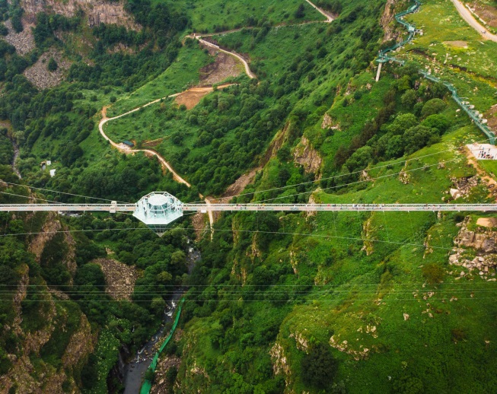
Повернення до Тбілісі. Ніч у готелі в Тбілісі.
4день: Сніданок у готелі. Вільний день.
Факультативно на вибір пропонуємо розглянути такі екскурсії, як:
1. Казбеги - Військово-грузинська дорога, Ананурі, Гудаурі, Степацмінда, Гергеті - 40 $ / до 12 років 30 $
+ Майстер клас гірських хінкалі та хачапурі з обідом та вином у горах Казбегі - доплата 35 $ /дитина до 10 років 20$
2. Боржомі та Уплісцихе – печерне місто – 45$ / до 10 років 35$
3. Каньйон Дашбаші - 80дол 1 чол / до 12 років - 55 $
4. Шопінг тур – торговими центрами в Тбілісі ( під запит)

Включено: Транспорт, гід, вхідні квитки + дегустації, які заявлені
Ніч у готелі в Тбілісі.
5 день: Сніданок у готелі. Трансфер до аеропорту Тбілісі. Завершення обслуговування.

*тури захищені авторським правом!
ЦІНИ ВКАЗАНІ ЗА ЛЮДИНУ У НОМЕРІ ЗА ВЕСЬ ТУР, в USD
ПРОЖИВАННЯ в Тбілісі | 3*** стандарт  Alliance/Vista  Grafica/Liva |  | 4**** економ Neapol | 4**** стандарт  Hotel Wine Palace  Just inn/ City inn  Tbilisi Inn / Magnolia  Reikartz King Otel |  | 4**** покращені  ZP Palace Khohobi  Amante Narikala
При дабл номері | 370 | 390 |  | 427 | 447
При сингл номері | 487 | 497 |  | 577 | 627
При трипл номер | 350 | 367 |  | 397 | 427

У вартість туру входить:
- Зустріч та проводи в аеропорт під усі авіаперельоти (тільки в дати туру)
- Весь трансфер у період туру
- Проживання у вибраному Вами готелі – 4 ночі
- Харчування: щодня сніданки в готелі
- Вартість вказаних в турі екскурсій (Тбілісі, Мцхета, Винна Кахетія - Сігнагі-Бодбе)
- Сервіси готелів (особливо у готелях підвищеної категорії)
- Обслуговування кваліфікованого гіда
- Вхідні білети
- Політ над Тбілісі (Парк Ріке – Нарікала)
- Дегустація вина + снеки у винному погребі в Сігнахі
- Екскурсія та дегустація вина прямо з цистерн на винному традиційному кахетинському заводі
- Подарунковий обід на день екскурсії Тбілісі + Мцхета
- Відмінний настрій
_____________________________________________
- Ранковий груповий збір туристів з різних готелів
- Вечірнє групове розвезення туристів готелями

Додаткові витрати:
- Авіапереліт
- Кишенькові витрати
- Чайові гідам та водіям

!!! ранкові збори гостей з різних готелів бувають тривалістю 1-1.5 години, те саме буває при вечірньому розвезенні іноді до 2х годин, через пробки!
Якщо ви не готові так довго кататися в машині, тоді попереджайте гіда, і ми зробимо зупинку в центрі міста! А вранці ви можете самі під'їхати до точки збору, заздалегідь обговоривши це з гідом!

Важлива інформація:
- Звертаємо Вашу увагу, що порядок екскурсій буде змінюватись в залежності від дат Вашої подорожі.
Так як тур збірний, компанія несе за собою право міняти місцями екскурсійні дні.
У цьому зміст програми залишається незмінним.

- Групові трансфери в турах включені подарунково, тому не можуть бути вираховані із вартості.

- Зміни в тривалості туру перераховуємо під запит.

- Обіди, які не входять у вартість туру, сплачуються на місці!
Час обіду не повинен перевищувати години.
- У день екскурсії час обіду може коригуватися гідом за фактом через різні причини (ситуації на дорогах, більш тривалого таймінгу екскурсії)

- Екскурсія в Дашбаші безпосередньо залежить від погодних умов, тому якщо Ви дуже хочете відвідати цей каньйон, рекомендуємо цю екскурсію заздалегідь бронювати (до приїзду в Грузію або найпізніше - в день початку туру). Гід щодня уточнює погодні умови і якщо у цій місцевості вітер чи дощ, екскурсія переноситься на один із інших днів у рамках туру. Будемо раді влаштувати Вам незабутню подорож цим маршрутом!
___________________________________________________________

